TĘCZA W SŁOIKU
1| 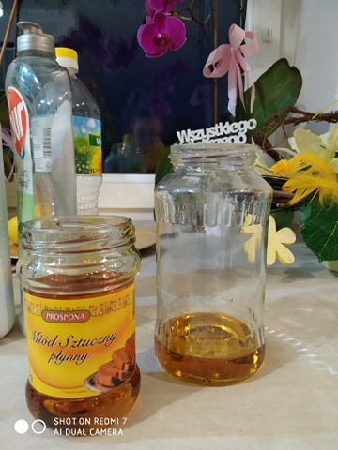 Miód
2| 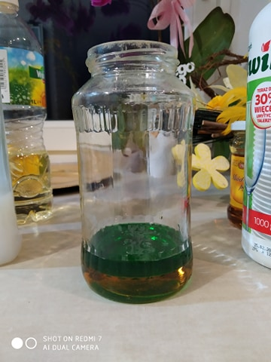 Płyn do naczyń
3| 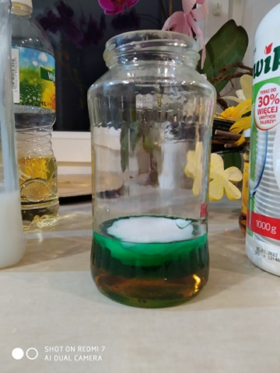 Mydło w płynie
4| 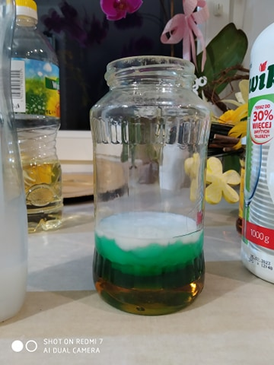 Płyn do naczyń (niestety nie miałam ciemnego)
5| 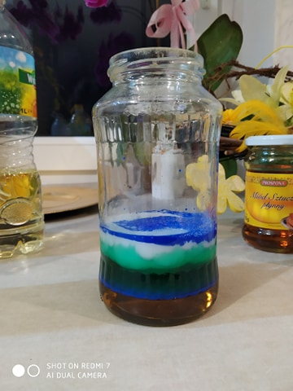 Farbka w płynie
6| 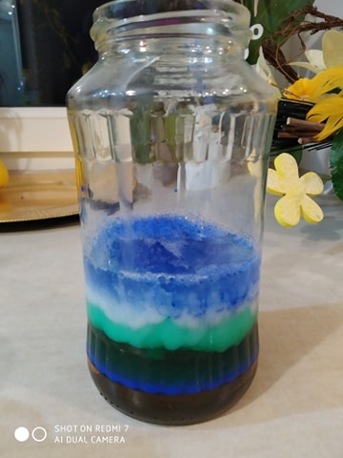 Olej
7| 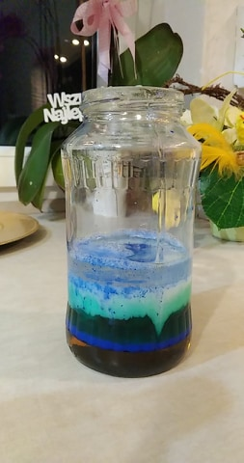 Woda
Obserwacje: Ciecze, które wlałam warstwami do słoika nie mieszają się ze sobą i zostają w warstwach.
Wniosek: Wlewane przeze mnie ciecze nie mieszają się ze sobą, ponieważ posiadają różne gęstości. Substancje o największej gęstości opadają na dno, a o najmniejszej gęstości utrzymują się na górze.

